Documentação do Uso de Celular em salas de Aulas
Heitor Dorigan de Angeli
Luana Gabrielle de Oliveira
Matheus Dorigan Paiato
Otávio Augusto Barbosa
Vitória Bueno da Silva

Introdução:
Ao analisar o contexto a respeito do uso de celulares em sala de aula, é evidente que há uma violação e desrespeito diante da Lei Federal 15.100/2025. Muitos desses estudantes usam seus dispositivos eletrônicos escondidos dos professores, supervisores e inspetores; esses relatos possuem grandes impactos no cotidiano acadêmico, afetando o desempenho nas aulas, a adquirição de conhecimentos, o nível atenção, perda de foco e na dificuldade de manter o uso de regras na sala de aula impostas pelo professor.

Processo de Escolha:
O nosso grupo, Honeycomb, observou no ambiente escolar SESI que muitos alunos apresentam uma grande dispersão por conta do uso de celulares em um ambiente inapropriado. A partir disso, o Grupo concordou que todos esses impactos negativos não deveriam ocorrer e causar problemáticas tão drásticas.

Solução de Proposta:
Com a nossa proposta, professores serão capazes de controlar o uso de celulares de alunos, através de um aplicativo, com uma colmeia instalada na parede que comporta um espaço para cada celular em todas as salas do ensino fundamental dois até o ensino médio, nessa mesma colmeia, será implementada um sensor, que observará se os celulares estão ali dentro, e sinalizará aos funcionários caso não estejam, com isso, a Proposta garantirá o controle e cumprirá com as regras e combinados impostos adequadamente.

Desenvolvimento:
Funcionalidades: No horário da chamada, conforme o professor realiza a tarefa, os alunos iram depositar seus celulares na colmeia, fazendo o sensor ativar e garantir que o celular esteja lá. Em situações de desonestidade poderá ser utilizada de delação premiada.
Diferenciais: O diferencial do Sistema Colmeia é justamente os sistemas de pontos ao mesmo tempo que garante o cumprimento de leis.
Protótipo:
Segue a seguir a exemplificação do nosso aplicativo em formatação de Wireframes:
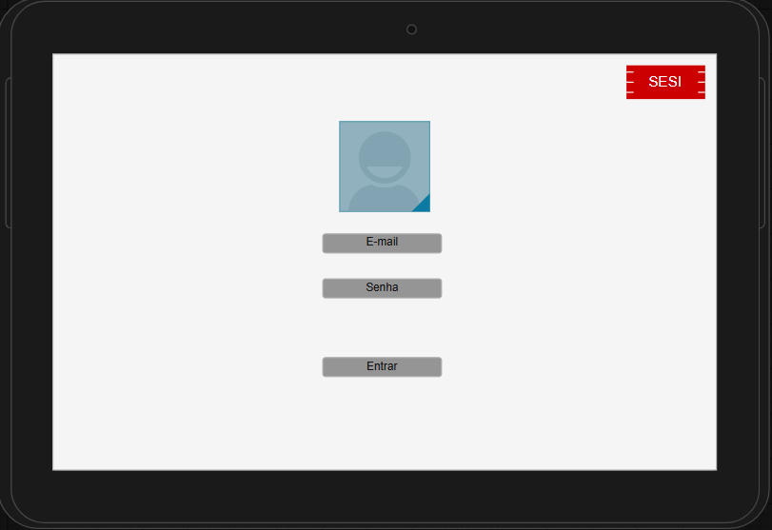
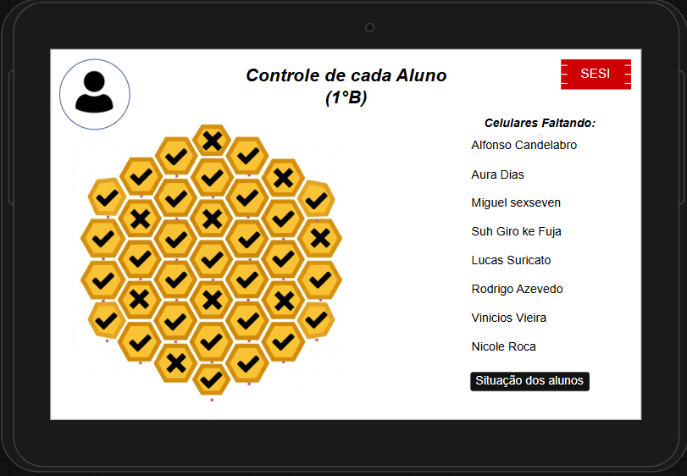
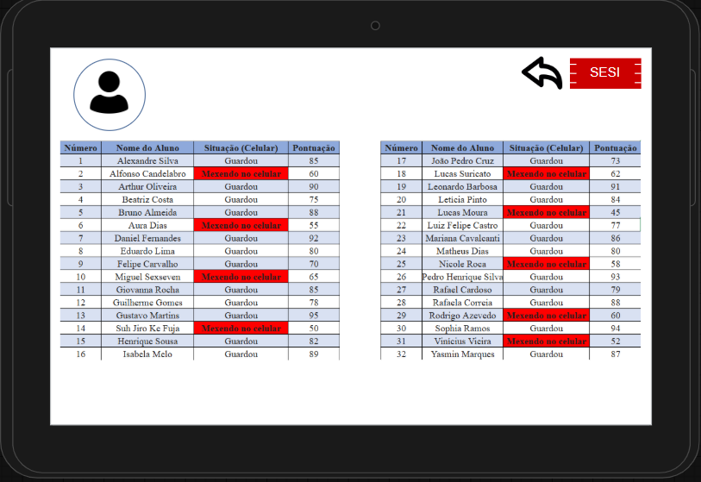
Resultados Esperados:
A nossa proposta sugerida busca resolver os problemas de desempenho escolar, a reter atenção de alunos, aprimorar a aprendizagem, melhorar a concentração e o foco, mantendo a lei Federal corretamente cumprida. Futuramente, a supressão dessa problemática atrairá um melhor investimento nos ambientes acadêmicos, principalmente em relação a atividades extracurriculares e espaços educacionais providenciados pela direção. Além de que é um fato, segundo estatísticas o afastamento de aparelhos eletrônicos garante uma melhor conduta percentual de notas, em comparação, a infração da lei.

